Checkliste

E-Learning planen: Von der Ausgangsanalyse zum Feinkonzept
Bis zum fertigen Feinkonzept für ein E-Learning-Angebot sind einige Schritte notwendig. Ohne eine genaue Analyse der Ausgangsituation geht es nicht: Damit das Angebot am Ende rund und stimmig ist, sollten Sie schon von Beginn an die Weichen richtig stellen. Diese Checkliste enthält die wichtigsten Punkte dafür.
Planen Sie folgende drei Schritte ein:
- die Analyse der Ausgangssituation,
- ein Grobkonzept und
- das daraus entwickelte Feinkonzept.

Die Analyse der Ausgangssituation
Folgende Fragen sollten dabei im Vordergrund stehen:
- Was sind meine Ziele beziehungsweise die Ziele des Unternehmens oder der Bildungseinrichtung?
- Wer ist meine Zielgruppe?
- Was sind meine angestrebten Lernziele?
- Welche Lerninhalte will ich vermitteln?
- Wie ist der zeitliche Rahmen?
- Wie sind die organisatorischen, finanziellen und technischen Rahmenbedingungen?
Am Anfang der Konzeptentwicklung sollte die Untersuchung der Ausgangssituation anhand dieser Punkte stehen. In diese Untersuchung fließen alle wesentlichen Eckpunkte des geplanten Angebots ein. Das Ergebnis dient als Basis für das Grobkonzept.
Das Grobkonzept
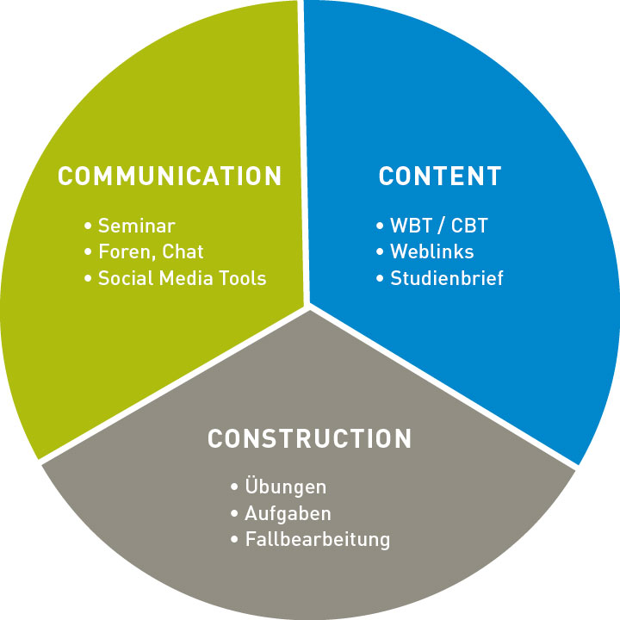

Elemente eines Grobkonzepts für eine E-Learning-Konzeption
Quelle: Neue Lernwelten, http://neue-lernwelten.de/leistungen/konzeption/

Im Grobkonzept werden die folgenden Punkte festgehalten:
Content: Hier geht es um die Inhalte und Medien:
- Welche Inhalte sollen gelernt werden?
- Welche Medien eignen sich dazu am besten?
Construction: Hier geht es um die Lernaktivitäten:
- Wie kann die Auseinandersetzung mit dem Lernstoff gefördert werden?
- Welche Aktivitäten werden von den Lernern in der Praxis erwartet?
Communication: Hier geht es um Fragen der Zusammenarbeit und der Betreuung:
- Sollen Fakten gelernt oder neue Einsichten gefördert werden?
- Kann der Lernfortschritt von den Lernenden selbst überprüft werden oder sind Hilfen notwendig?
Das Grobkonzept enthält somit die Struktur und definiert alle Inhalte und Funktionen für die geplante Lernumgebung.
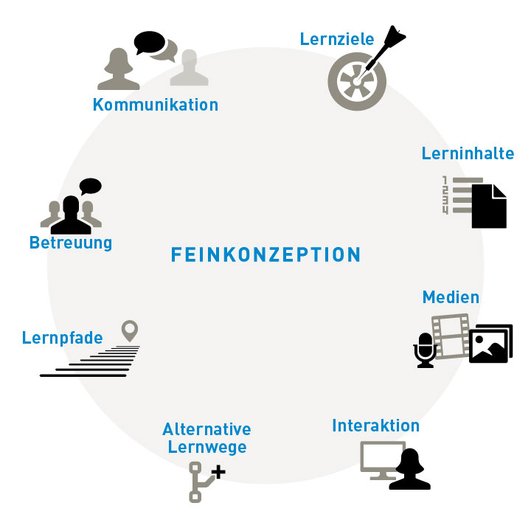
Das Feinkonzept
Elemente eines Feinkonzepts für eine E-Learning-Konzeption
Quelle: Neue Lernwelten, http://neue-lernwelten.de/leistungen/konzeption/

Die Inhalte des Feinkonzepts sind abhängig vom Projekt. Es enthält zum Beispiel die Festlegung und detaillierte Beschreibung von
- Lernzielen mit überprüfbarer Ergebniskomponente
- Lerninhalten
- geplanten Medien mit Skizzierung für die Umsetzung
- allen Interaktionen
- alternativen Lernwegen
- Lernpfaden
- kommunikativen Elemente
- Betreuungselementen
Das Feinkonzept wird aus dem Grobkonzept entwickelt. Dieses wird um erste konkrete Inhalte ergänzt. Das Feinkonzept enthält die detaillierte Projektplanung und dient auch als Grundlage für die Kalkulation, die Inhaltserstellung und das Drehbuch, auch Storyboard genannt.
Es lohnt sich, Zeit in die Entwicklung eines Grob- und Feinkonzepts zu stecken, denn dadurch werden Absprachen, Modifizierungen und die Umsetzung wesentlich leichter.

CC BY SA 3.0 DE by Sonja Klante/Angelika Gundermann für EULE/wb-web

